POLITEKNIK NEGERI JEMBER

**JURUSAN TEKNOLOGI INFORMASI**

**Program Studi Teknik Informatika**

**HASIL EVALUASI SOFTWARE**

**SI KLINIK PRATAMA POLITEKNIK NEGERI JEMBER**

1. Nama Sistem : Sistem Informasi Klinik Pratama Politeknik Negeri Jember
2. Developer :
3. Ryan Hartadi (E41180111)
4. M. Nurullah (E41180169)
5. Dimas Wahyu Pratama (E41180105)
6. Ratna Dwi Kristina Sari (E41180434)
7. Metode Evaluasi : Corrective Maintenance
8. Tujuan Evaluasi : Memperbaiki software agar menjadi lebih baik
9. Hasil Evaluasi :
   1. Tampilan di halaman home kurang menarik

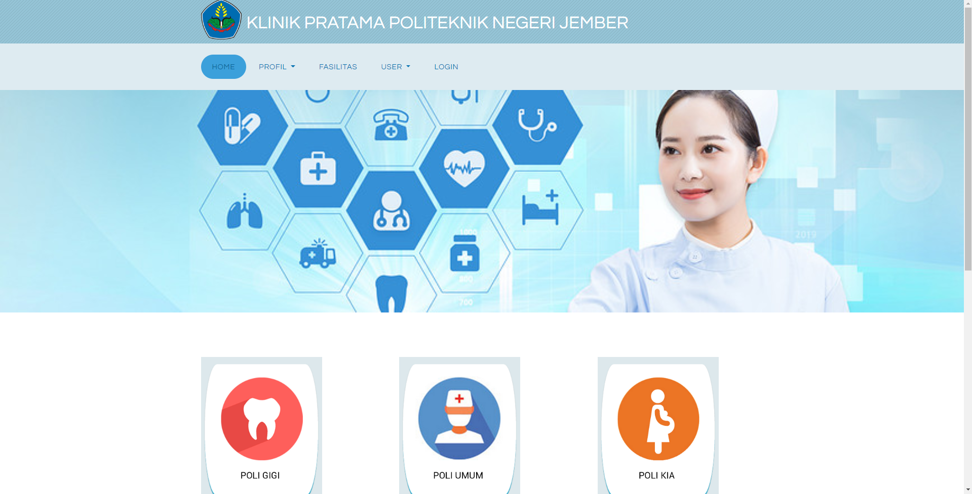

* 1. Padding di bagian footer terlalu lebar

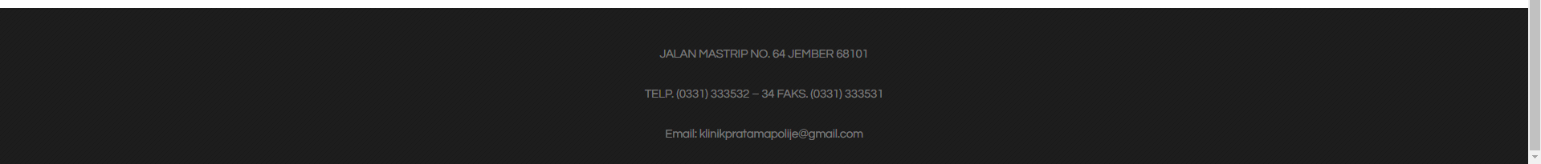

* 1. Container “tips” menutupi video

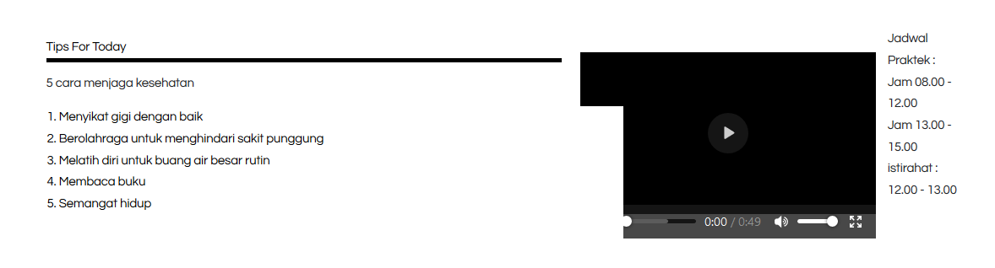

* 1. Halaman alur berobat seharusnya dibuatkan menu kategori yang ada.

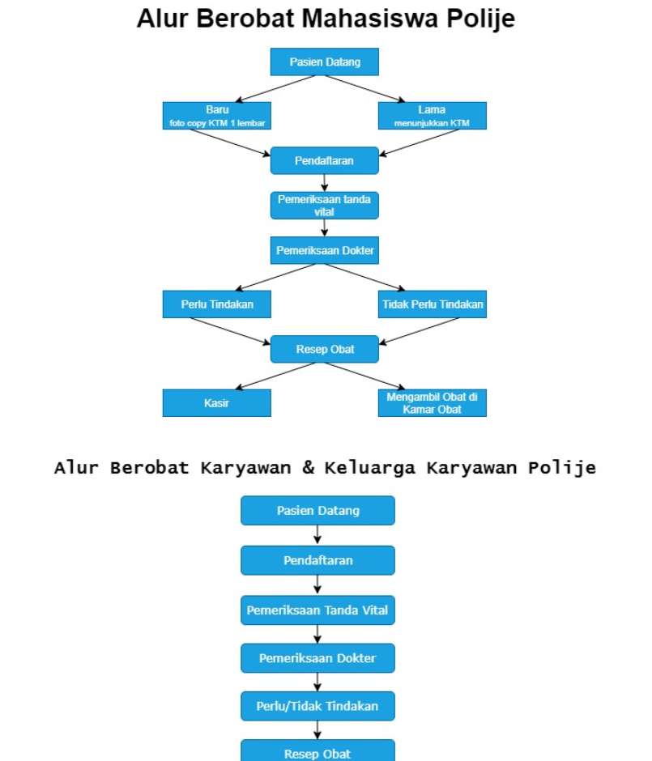

* 1. Untuk membuka halaman fasilitas dibutuhkan waktu yang cukup lama dan isi kontennya terlalu kecil ukuran teksnya.

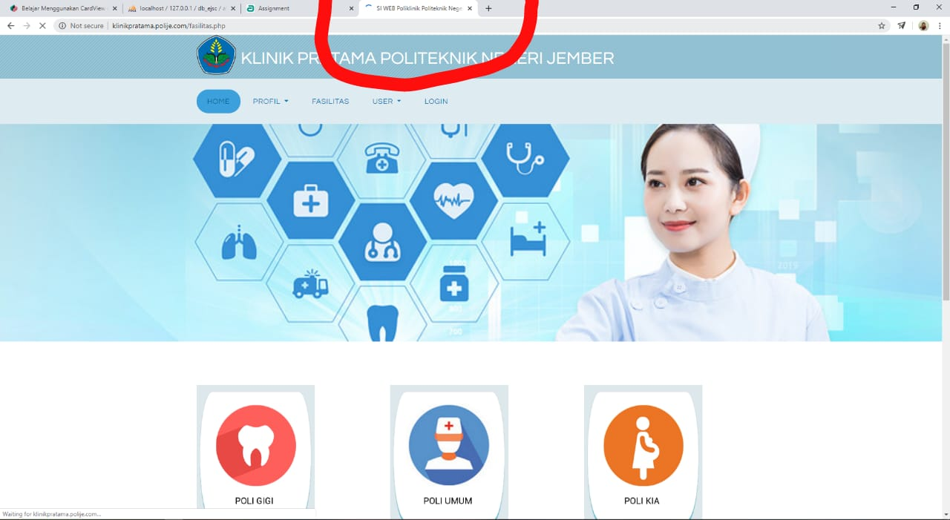

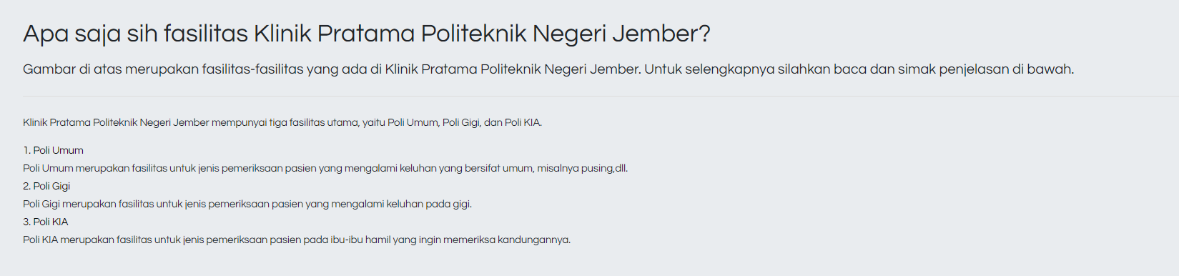

* 1. Pasien yang akan mendaftar harus menunggu konfirmasi terlebih dahulu untuk mendaftar.

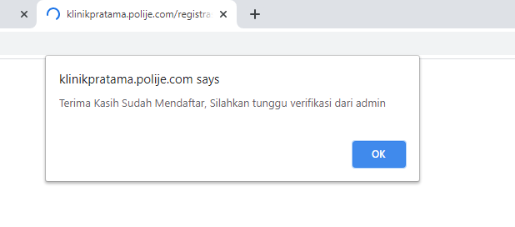

* 1. Halaman login admin kurang menarik

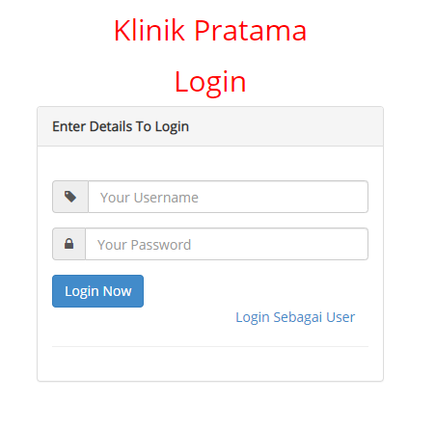

1. Evaluator :
2. Octavian Yudha Mahendra (E41180097)
3. Maulidya Priswanti (E41180211)
4. Dicky Irqi Zulkarnaen (E41180226)
5. Andrea Santani Adzani (E41180362)
6. Vidian Taurus Sandi (E41180137)